Google接入流程

1.登录接入

1.进入firebase后台：<https://console.firebase.google.com>

2.添加应用

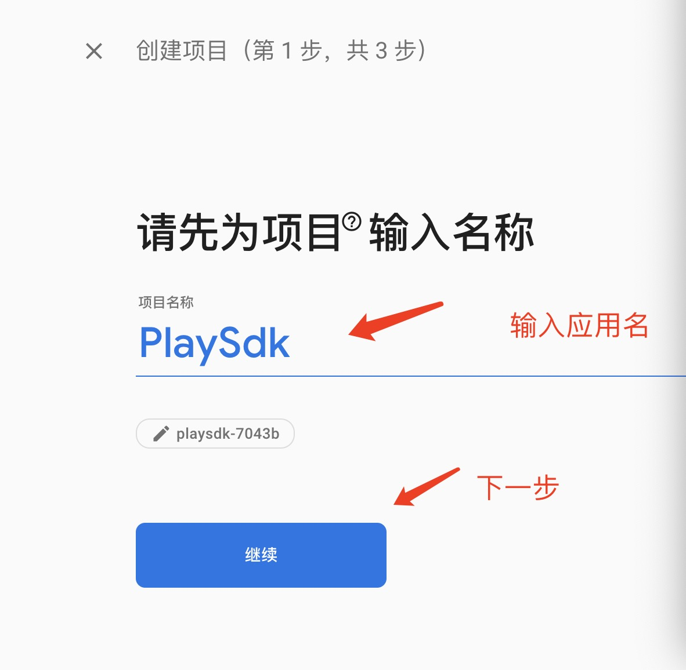

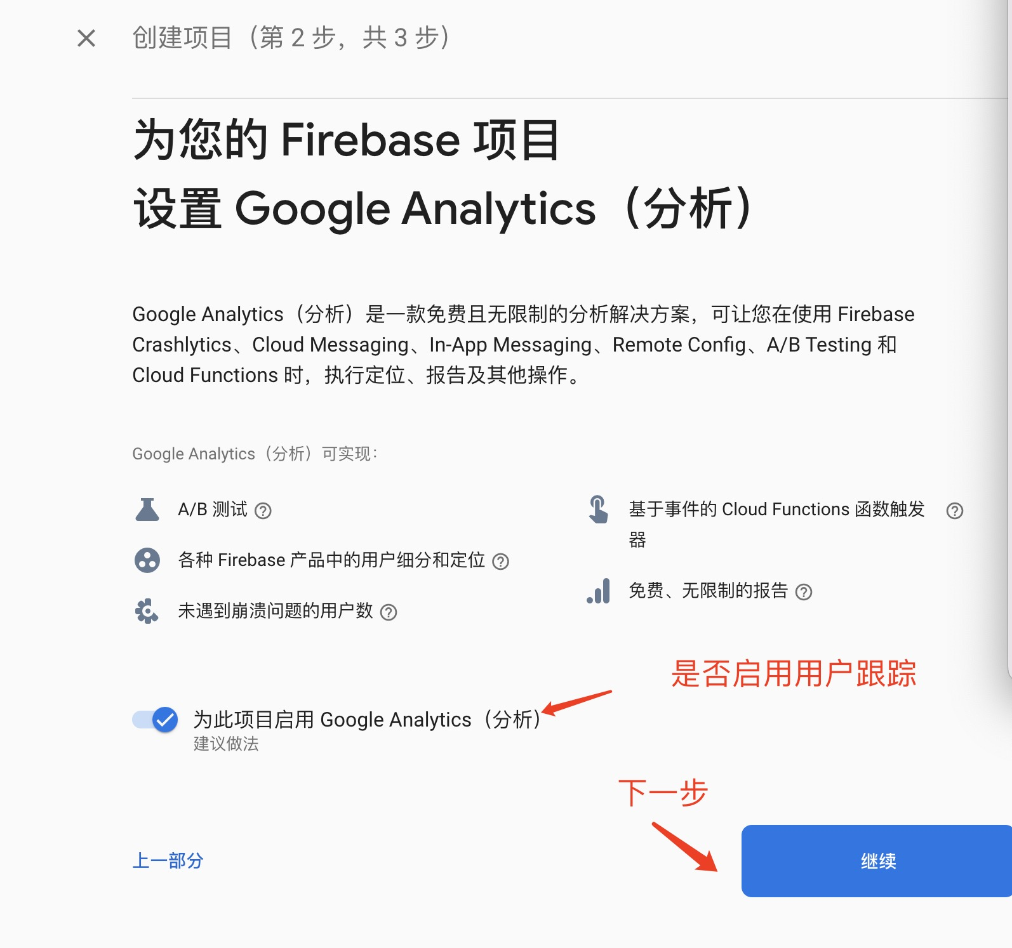

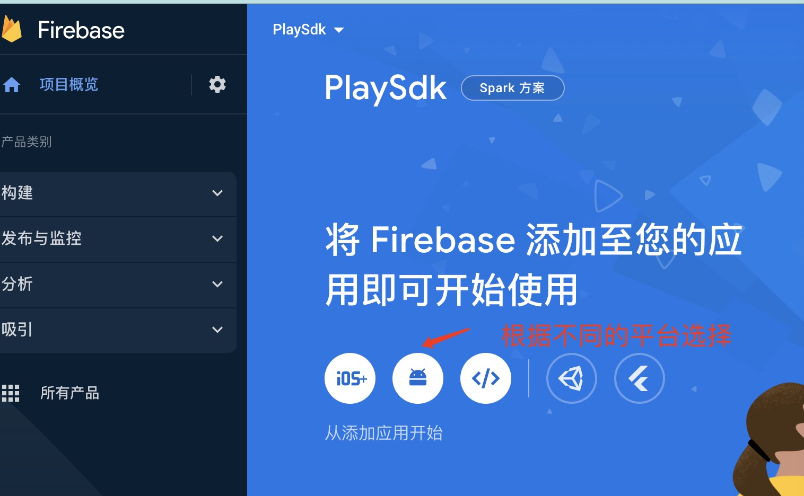

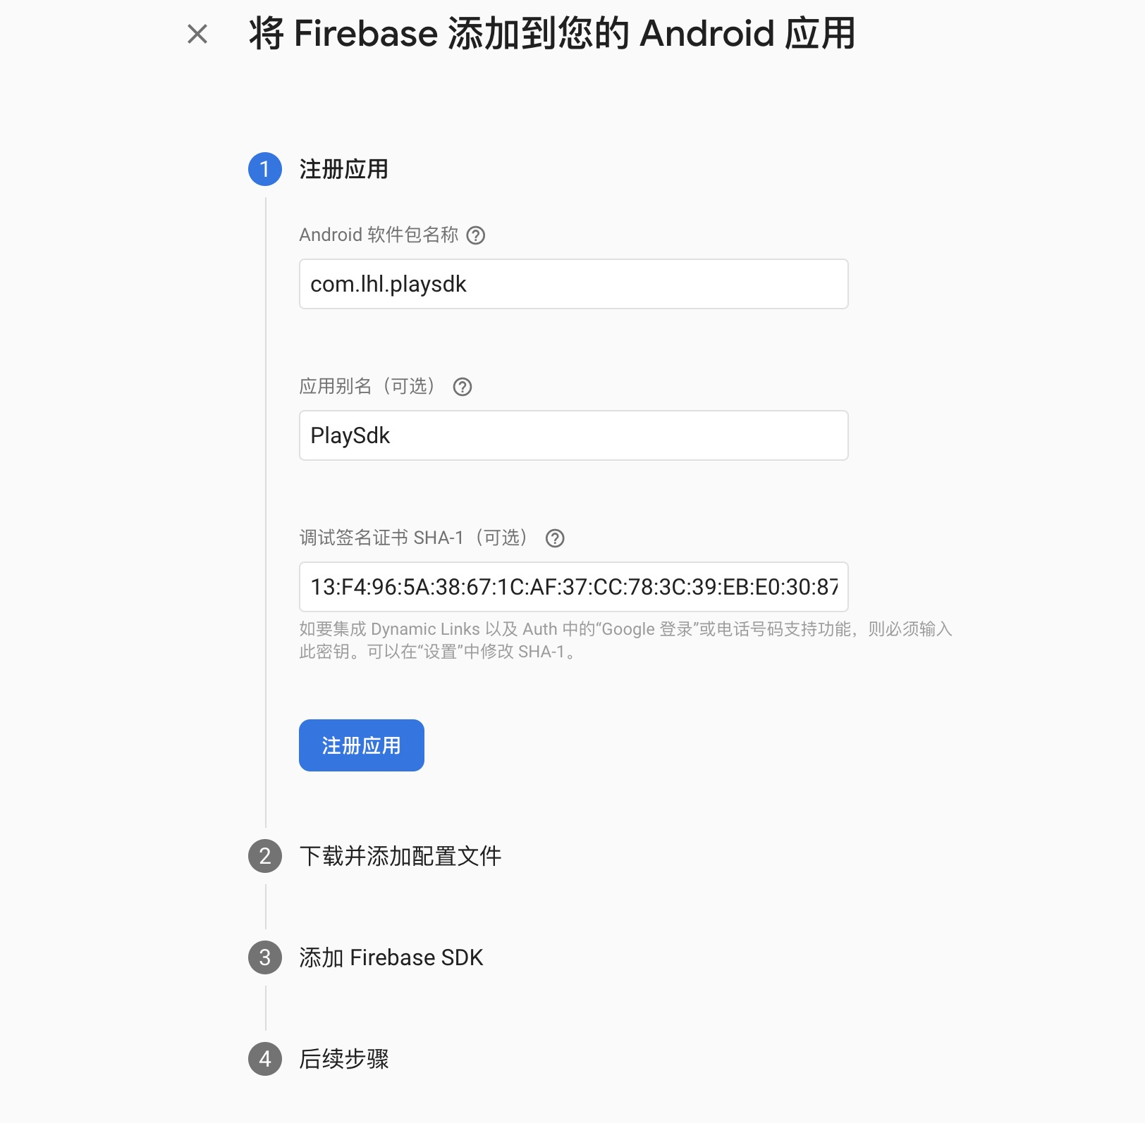

如何获SHA1：keytool -list -v -keystore 你的签名文件

添加完后下载：google-services,json

将下载的文件配置到工程的根目录下：

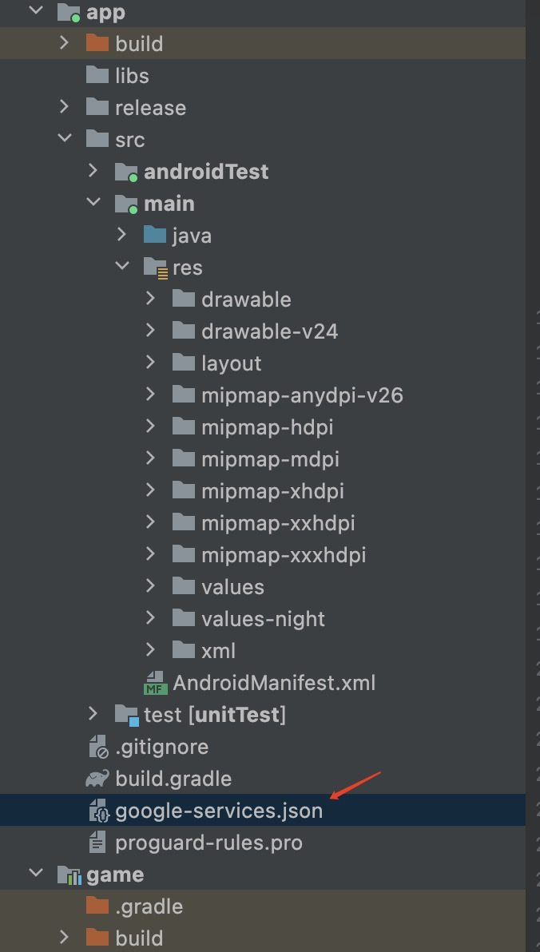

官方接入文档；

<https://developers.google.com/identity/sign-in/android/start-integrating>

如果需要获取tokenId，需要将webcliet的key给客户端：

获取webclient的key地址：<https://console.cloud.google.com/welcome?project=focus-standard-362003>

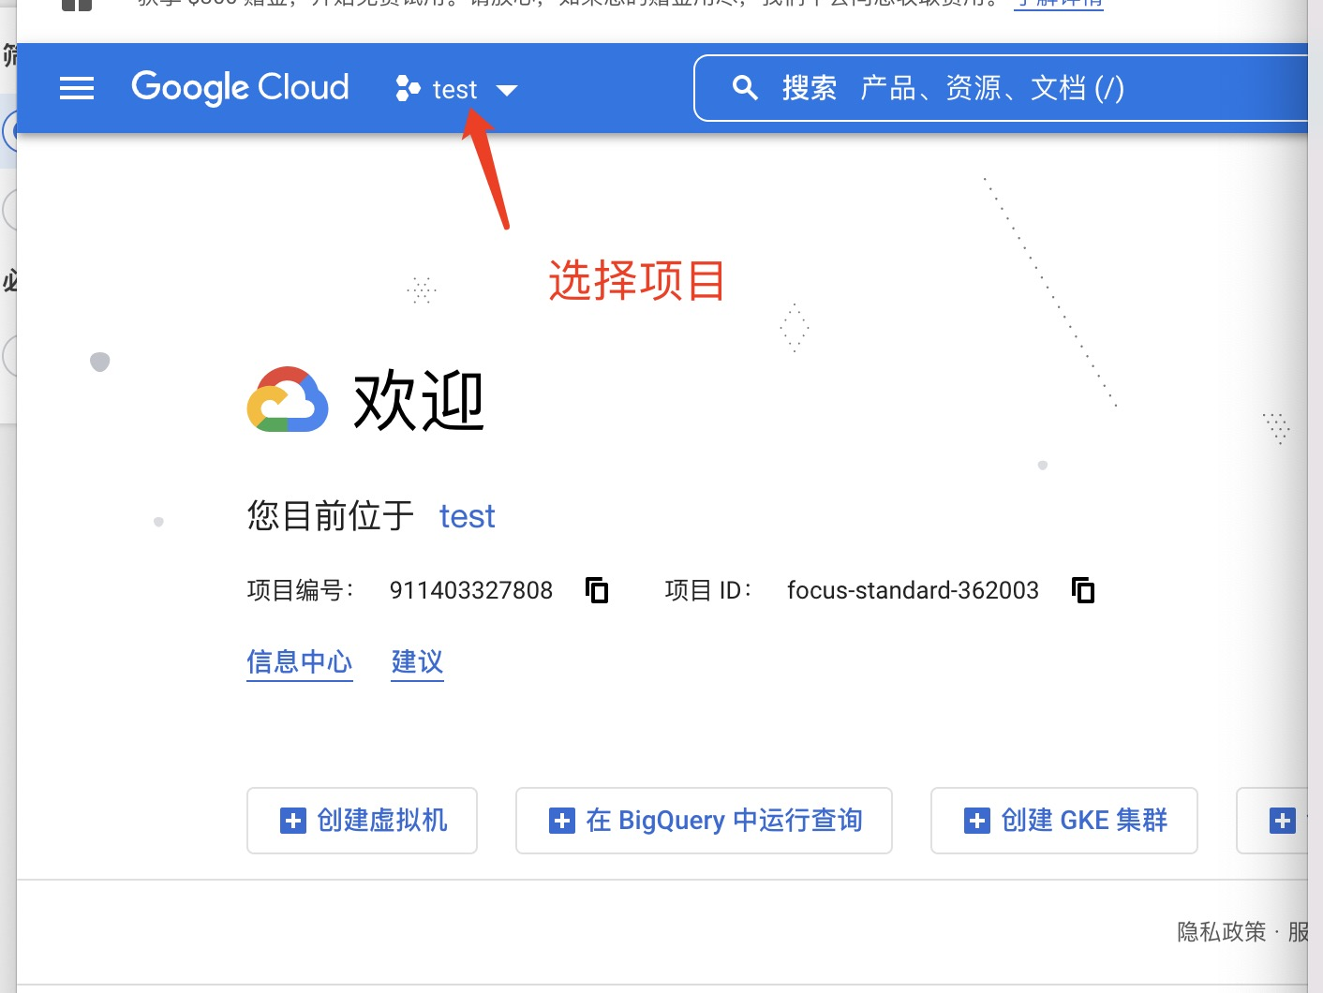

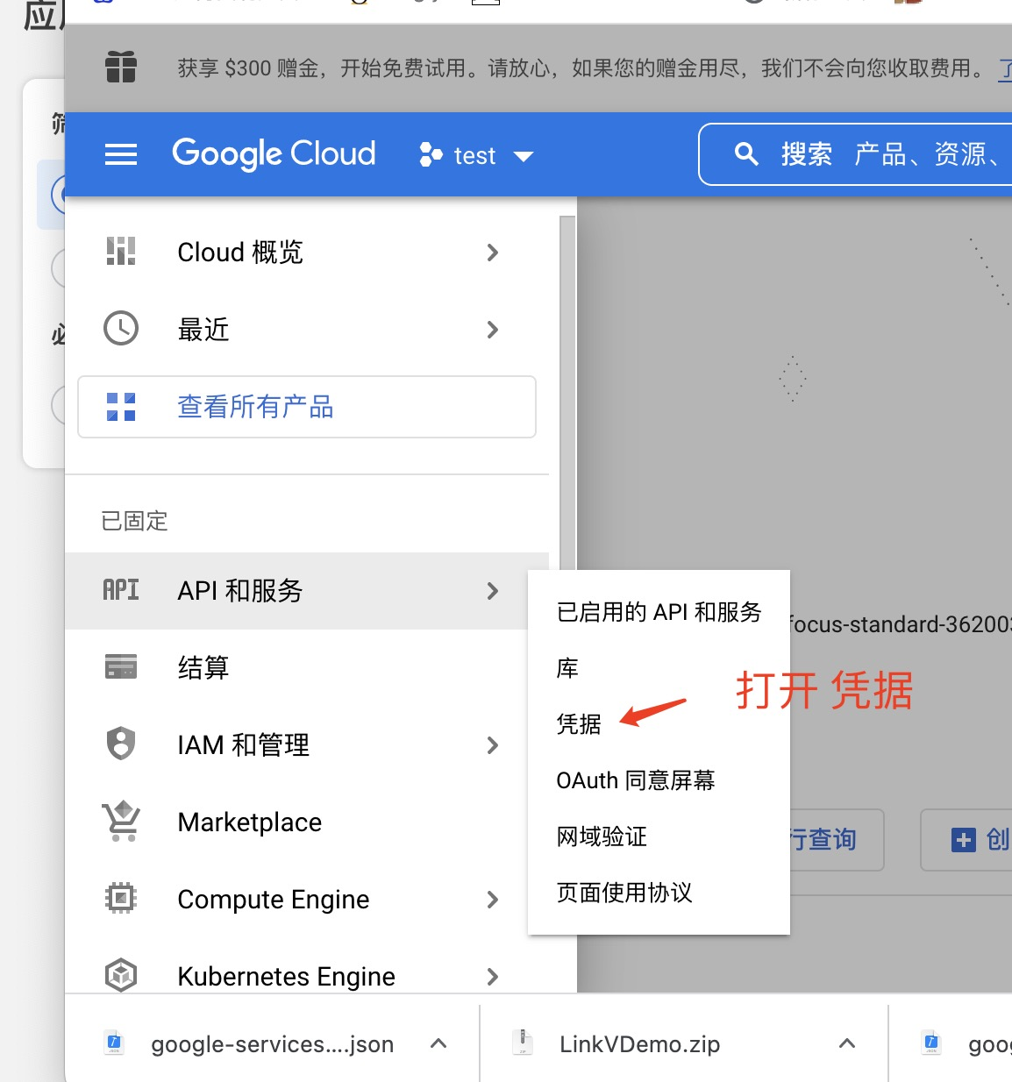

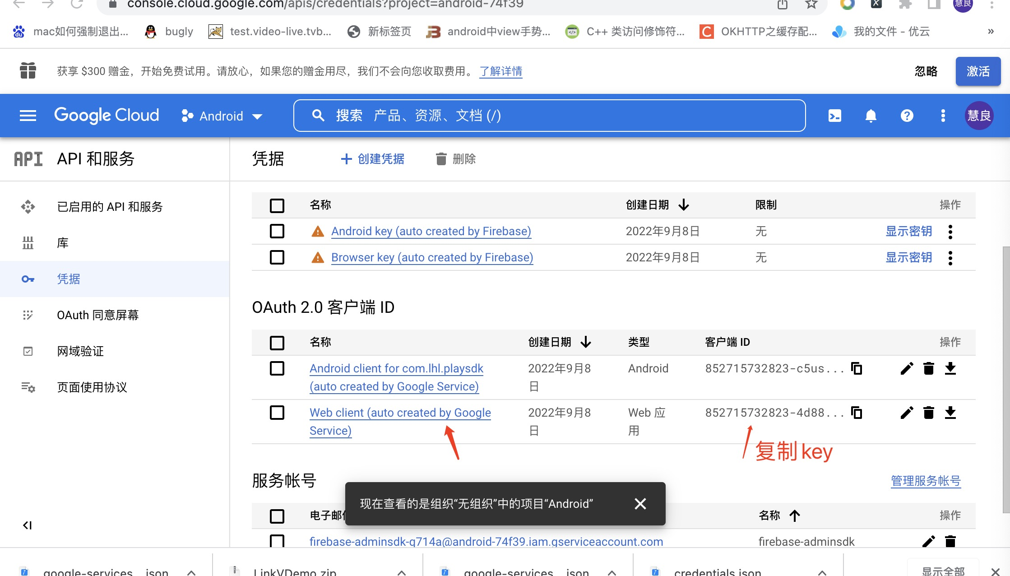

如何需要支付功能，需要启用api

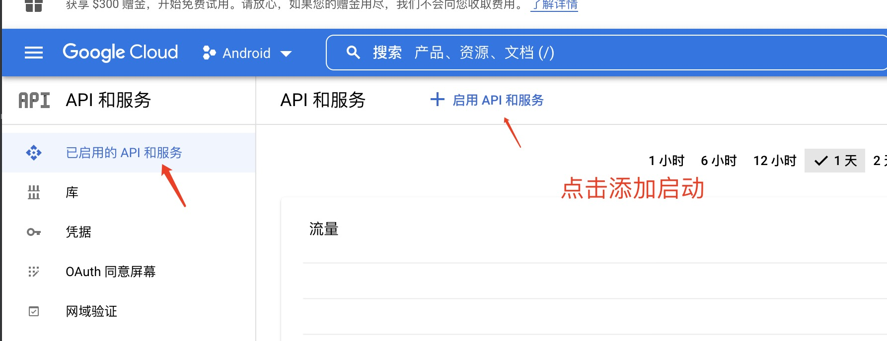

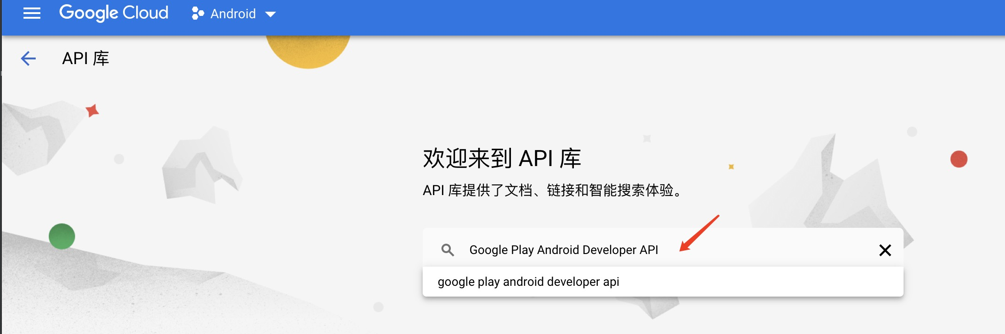

搜索Google Play Android Developer API然后添加

然后去google play后台添加应用：<https://play.google.com/console/u/0/developers/7664067588013952389/app-list>



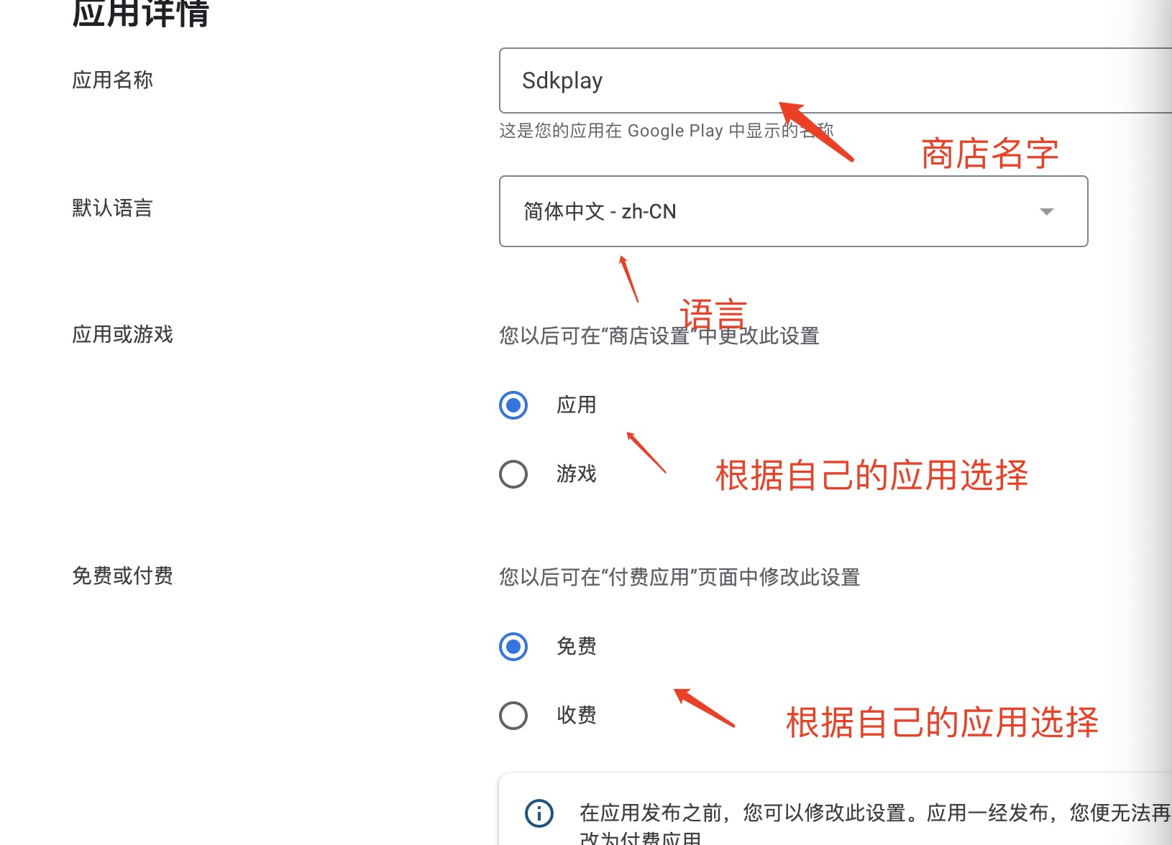

选择应用添加商品：

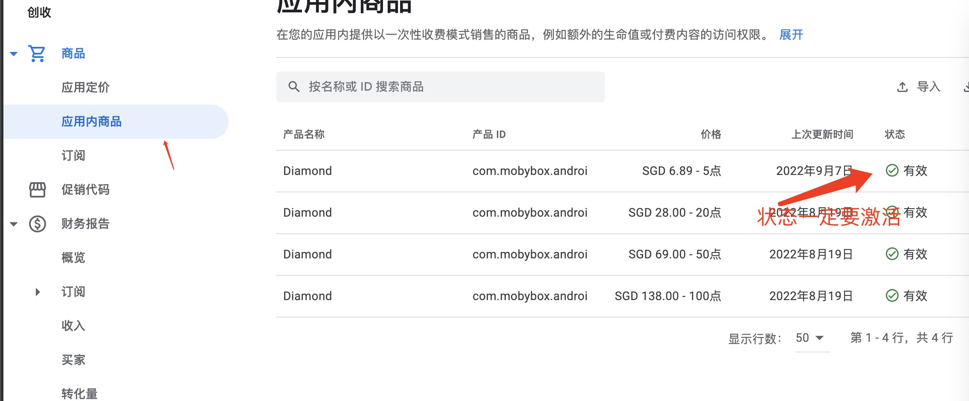

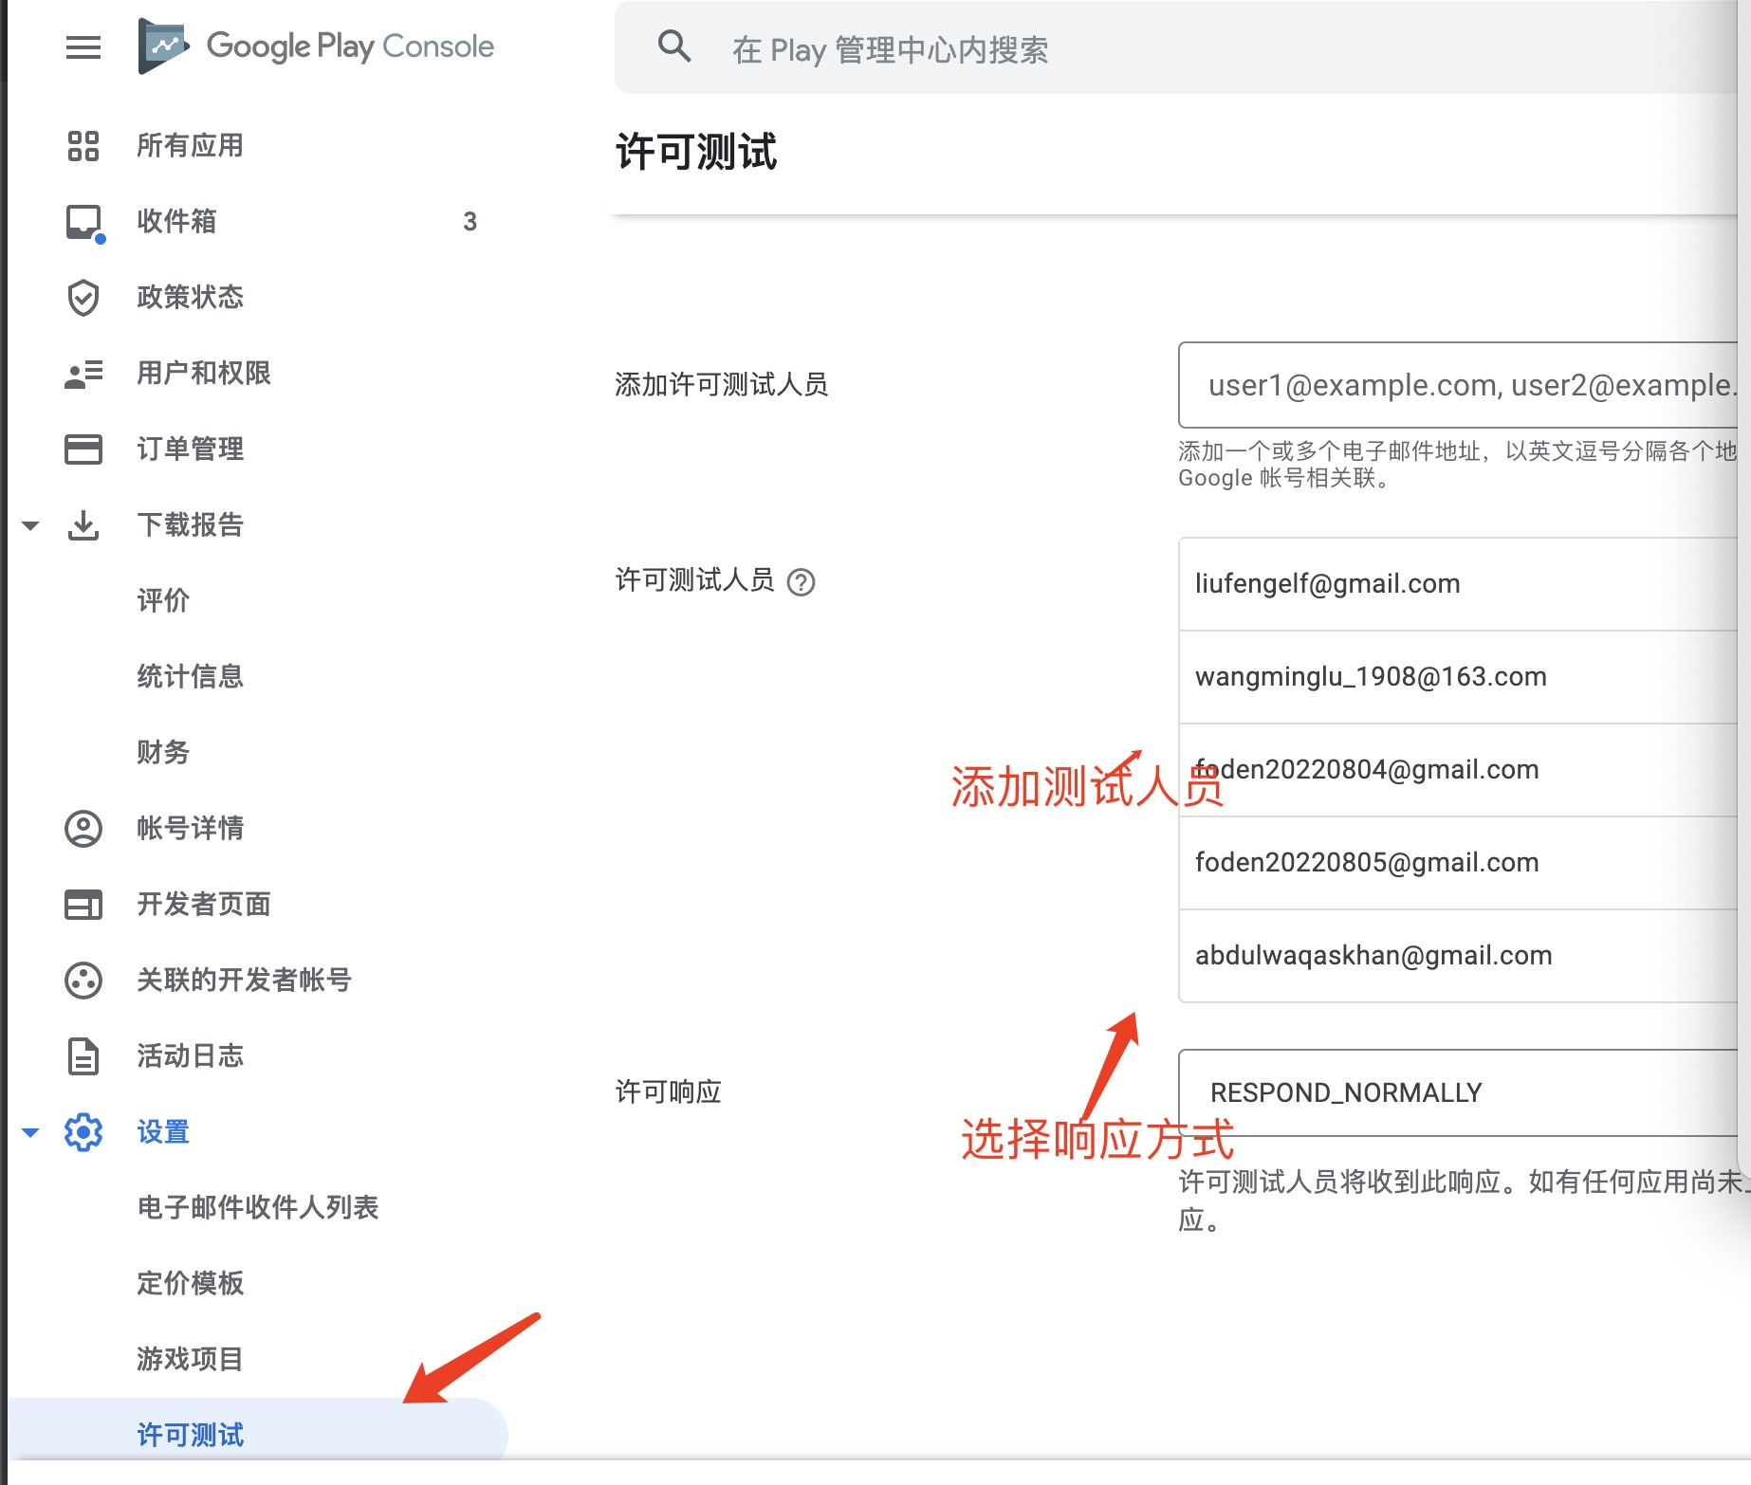

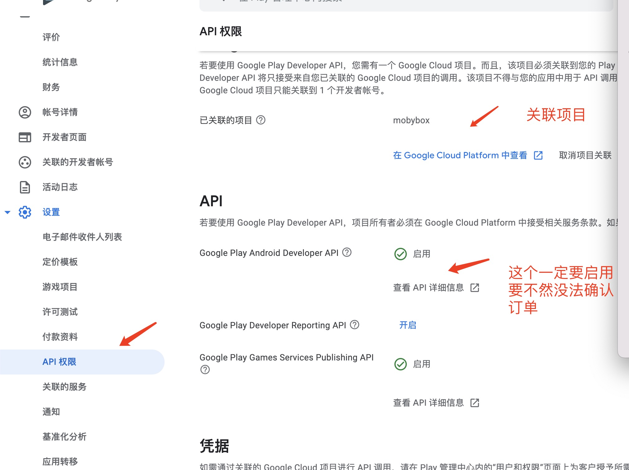

开启服务

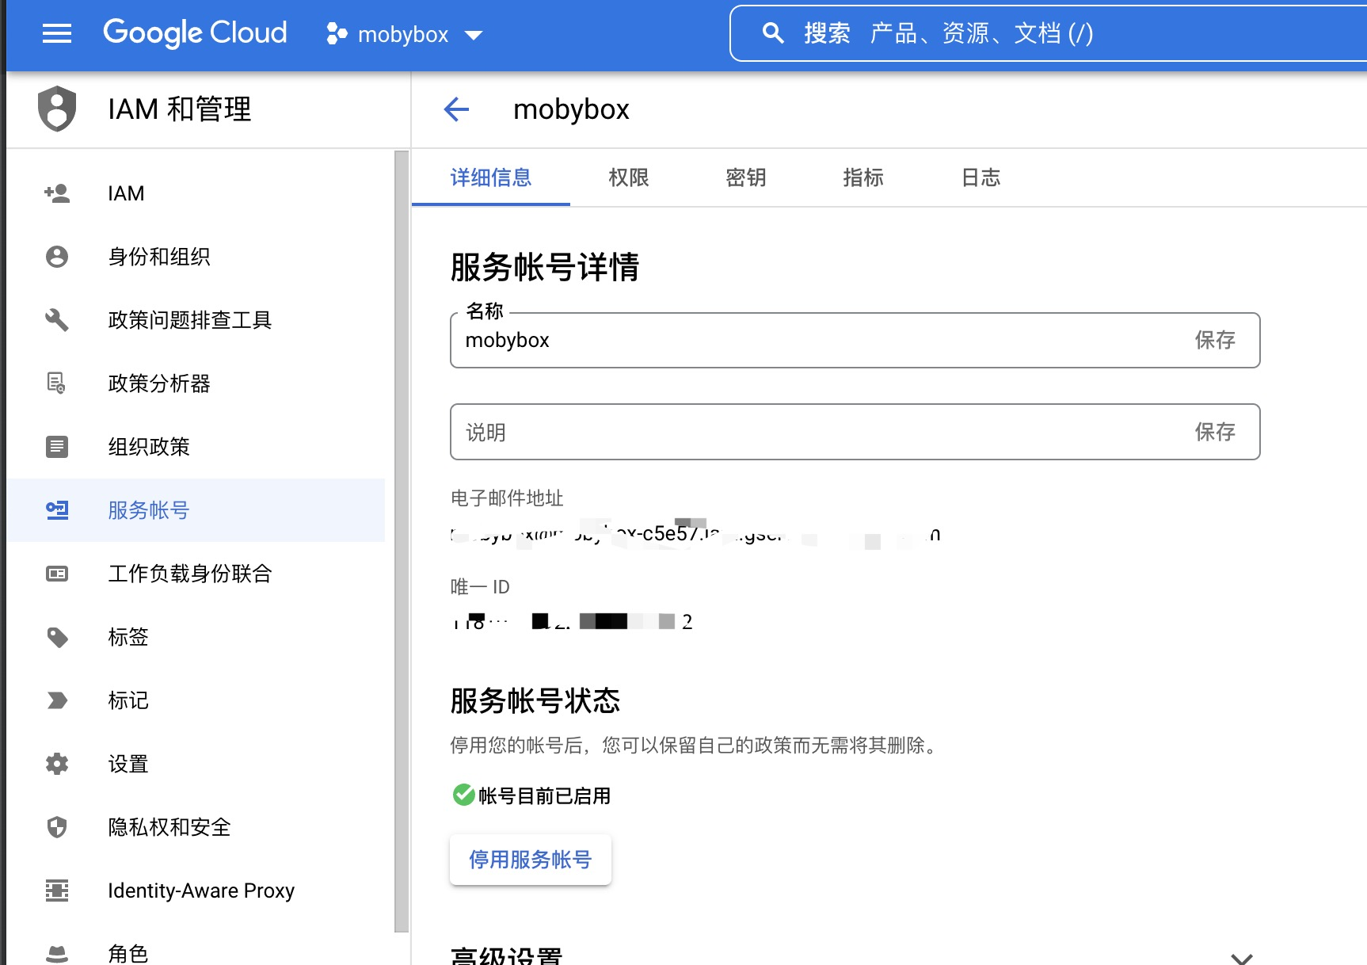

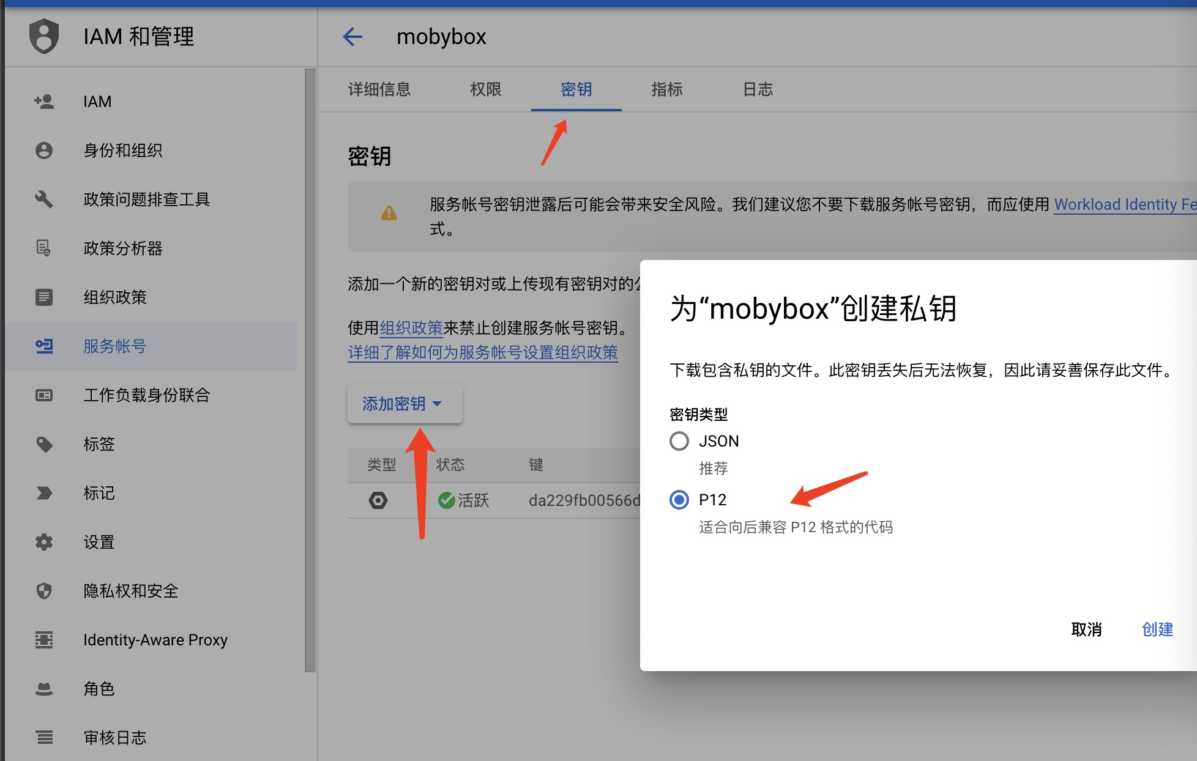

然后给账户授权，如果做支付一定需要财务权限方便确认订单要不然没法确认订单

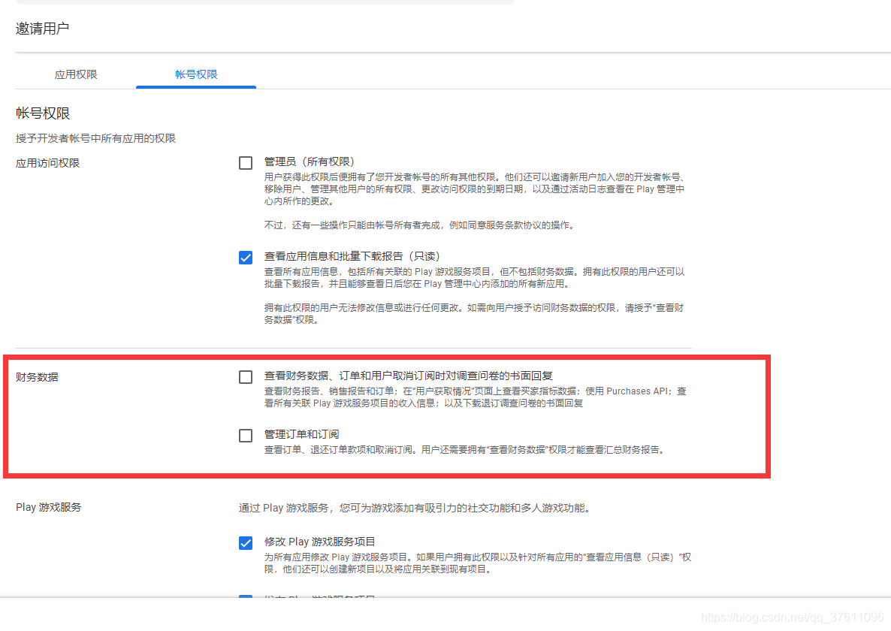

可参考文档：

<https://docs.citrix.com/zh-cn/tech-zone/learn/poc-guides/gcp-enterprisedaas-setup.html>

<https://developers.google.com/identity/sign-in/android>

<https://developers.google.com/identity/sign-in/android/start-integrating>

<https://blog.csdn.net/qq_37611096/article/details/118030549>

注意;

如果要测试支付一定要上传到Google后台，上传到测试，然后添加测试用户，获取测试链接